matematik - Türev - Sorular

# Soru 1

f(x) = 3x⁴ - 5x² + 7x - 1 fonksiyonunun türevi f'(x) aşağıdakilerden hangisidir?

A) 12x³ - 10x + 7

B) 3x³ - 5x + 7

C) 12x⁴ - 10x² + 7

D) 12x³ - 10x

# Soru 2

y = x³ - 2x + 1 eğrisine x = 2 apsisli noktasından çizilen teğetin eğimi kaçtır?

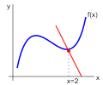

[Görsel dönüştürülemedi]

A) 5

B) 8

C) 10

D) 12

# Soru 3

f(x) = x³ - 12x + 5 fonksiyonunun yerel minimum noktasının apsisi kaçtır?

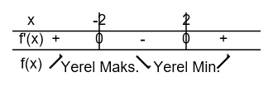

[Görsel dönüştürülemedi]

A) -2

B) 0

C) 1

D) 2